嘉義縣新港鄉復興國民小學友善校園學生事務與輔導工作成果照片
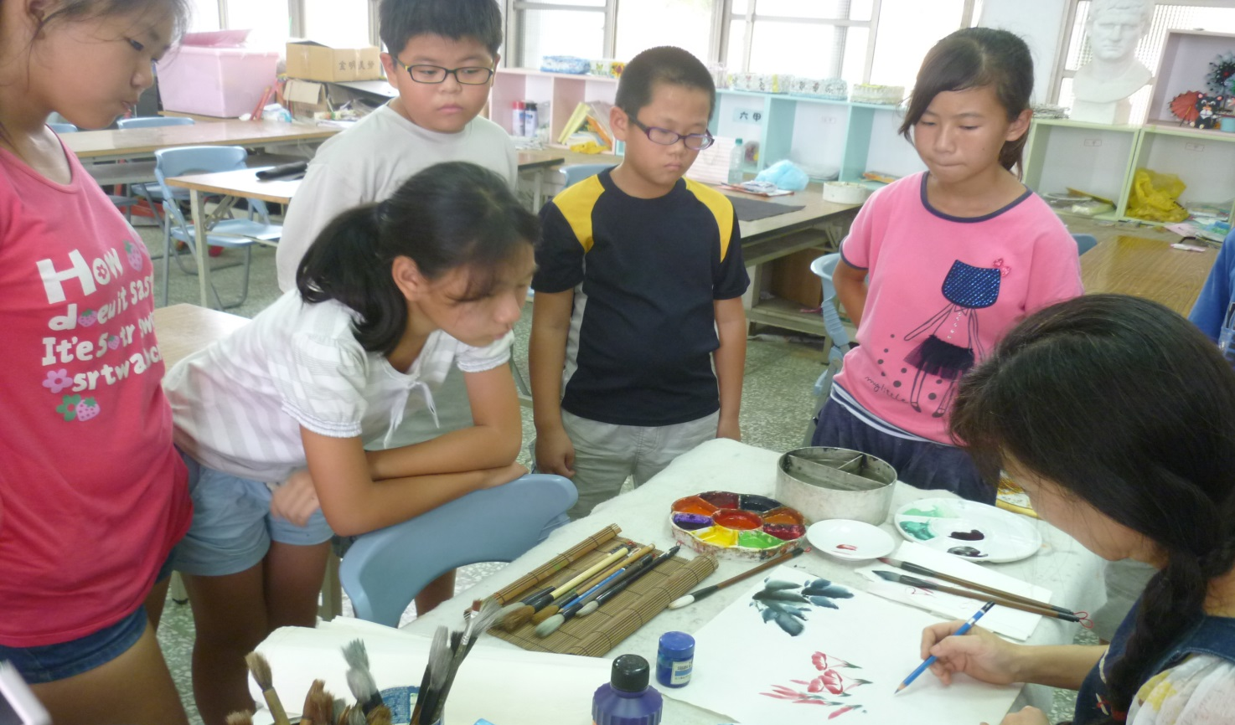
活動  說明 | 活動名稱：生活美學館於寒暑假辦理陶笛及美勞教學活動  對象：參與學生
三-2-3-2-3
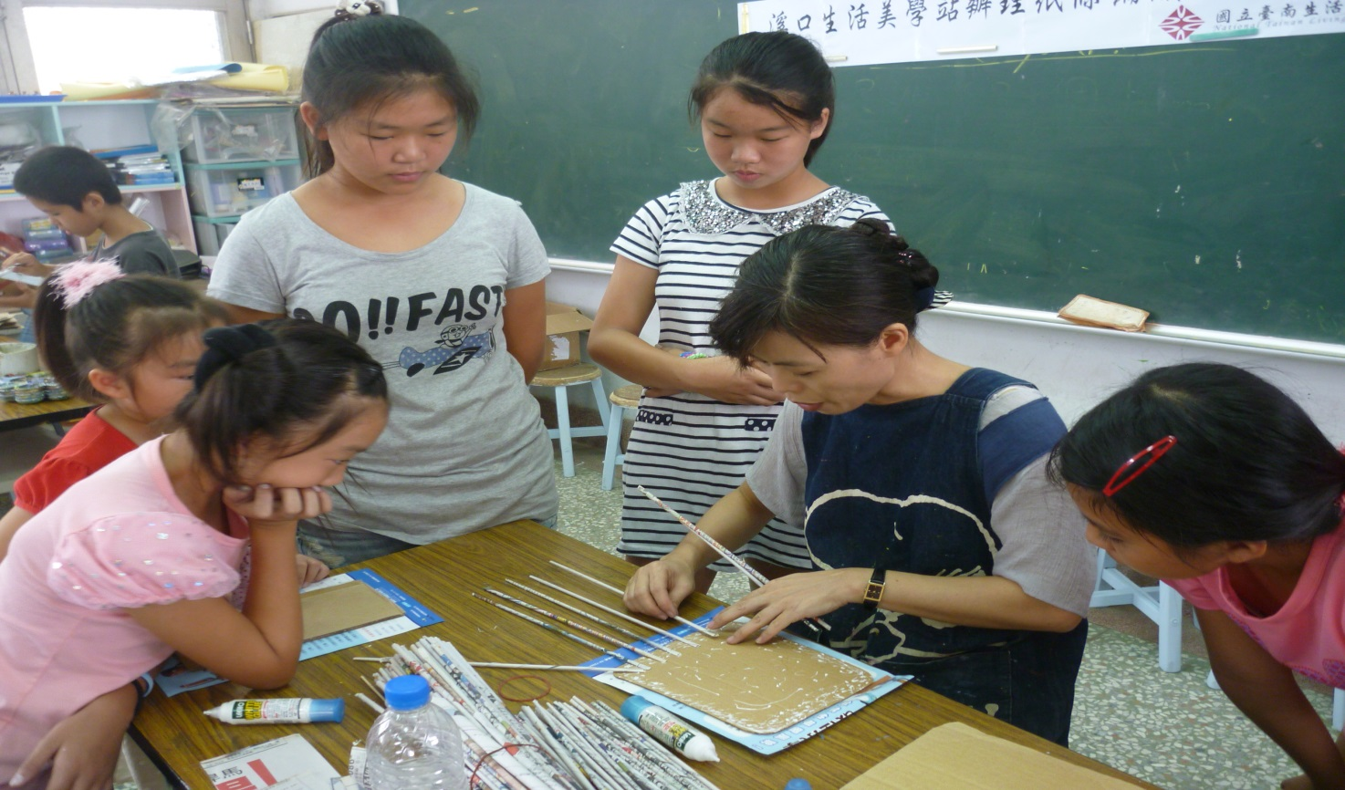
活動  說明 | 活動名稱：生活美學館於寒暑假辦理陶笛及美勞教學活動  對象：參與學生
嘉義縣新港鄉復興國民小學友善校園學生事務與輔導工作成果照片
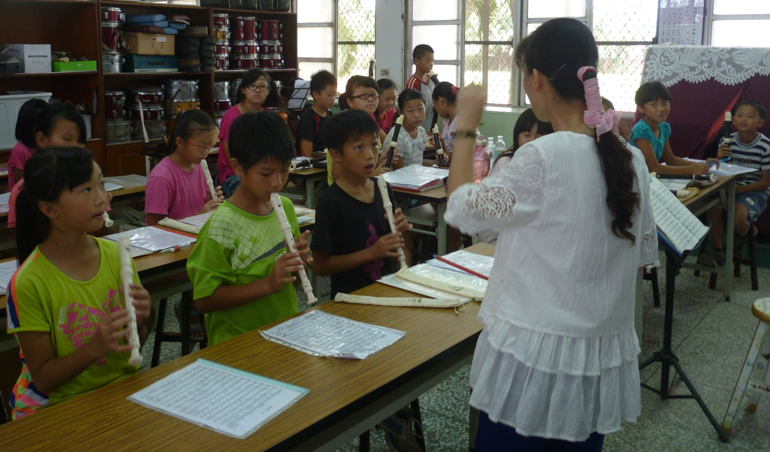
活動  說明 | 活動名稱：生活美學館於寒暑假辦理陶笛及美勞教學活動  對象：參與學生
三-2-3-2-3
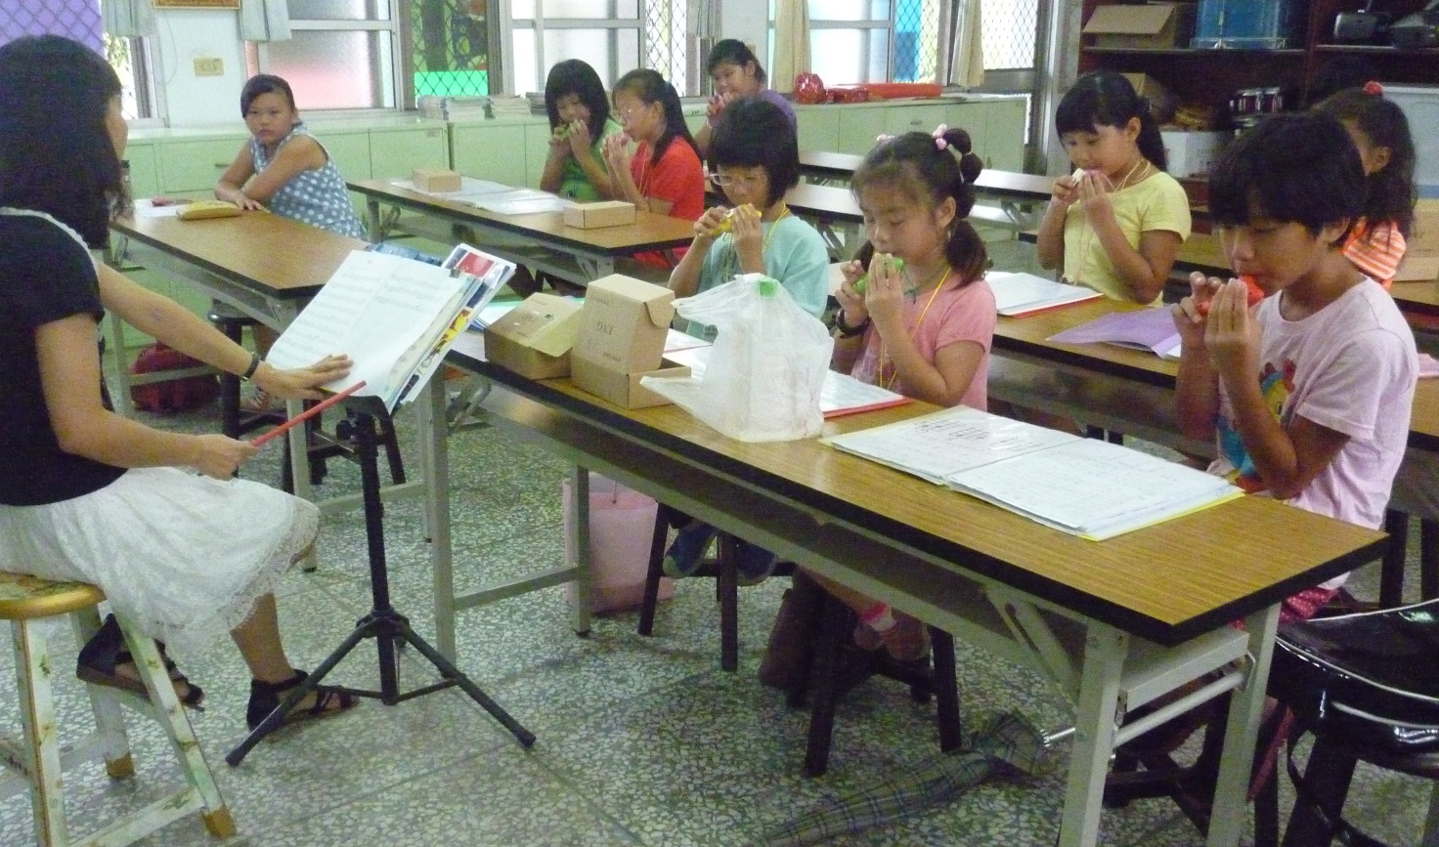
活動  說明 | 活動名稱：生活美學館於寒暑假辦理陶笛及美勞教學活動  對象：參與學生

